**INSTITUT NATIONAL SUPÉRIEUR DES SCIENCES ET TECHNIQUE D’ABÉCHÉ (INSTA)**

**\*\*\*\*\*\*\*\*\***

**DÉPARTEMENT DE GÉNIE INFORMATIQUE**

**\*\*\*\*\*\*\*\*\***

**Rapport de stage de fin de formation en vue de l’obtention de la licence professionnelle**

**Thème :**

Conception et développement d’une application de gestion de pharmacie avec une administration web : Cas de la Pharmacie EDENE.

**Rédigé par : Encadré par :**

Dr. MAHAMAT HABIB SENOUSSI HISSEIN.

Olivier MASRAYAM (11196)

YAGALI NAFOU Gamaliel (11201)

**Supervisé par :**

M. TIBETAN Gildas.

**Soutenu devant le jury composé de :**

Président :

Rapporteur :

Examinateur :

Année académique : 2022-2023

**Dédicace**

À vous nos mères, AGUIBA DAIBA & NARYEM DJIMRANGAR,

nous vous dédions ce travail.

**Remerciements**

Face à la rigueur et aux exigences d’un travail scientifique, nul ne peut aboutir à un bon résultat. Tout bon résultat d’un travail scientifique découle des efforts de différents horizons. C’est pourquoi il serait ingrat de notre part de ne pas adresser nos gratitudes à tout ceux ou celles qui ont contribués de près ou de loin à la réalisation de ce travail.

Nous rendons grâce à Dieu, le tout puissant, qui par sa miséricorde nous a accordé la santé, l’intelligence, la patience et le courage du début jusqu’à la fin de notre cycle.

Nous tenons à exprimer nos sincères remerciements :

À notre encadreur Dr. MAHAMAT HABIB SENOUSSI HISSEIN pour avoir partagé avec nous ses connaissances et expériences ;

À M. TIBETAN Gildas pour sa disponibilité, ses orientations et conseils qui nous ont permis de bien avancer à différents niveaux ;

À IgoTech qui nous a offert un cadre de stage convivial en mettant à notre disposition des moyens nécessaires pour la réalisation de notre projet ;

À nos très chers parents MASRAYAM BOULONOUDJINGAR, NARYEM DJIMRANGAR, SEUZAHBO NAFOU Zacharie et AGUIBA DAIBA pour leur soutien et leurs conseils ;

À nos frères, sœurs, cousins, cousines, neveux, oncles, tantes pour leur assistance, amour, soutien qui nous ont galvanisés ;

À nos enseignants de INSTA, en particulier ceux du département de Génie Informatique pour la qualité de leur enseignement, partage sans réserve de leurs connaissances et expériences ;

À nos amis, camarades et collègues (de IgoTech) qui ont partagés avec nous leurs expériences et connaissances ;

À tous ceux ou celles, qui de près ou de loin ont contribués à ce travail en nous encourageant, conseillant, soutenant, nous leur disons merci.

Que le Seigneur vous comble de sa riche bénédiction !

**Sigles**

**UML** : Unified Modeling Language,

**INSTA** : Institut National Supérieur des Sciences et Techniques d’Abéché,

**OMG**: Object Management Group,

**MVC :** Model View Controller,

**SQL :** Structured Query Language

**GPL :** General Public Licence

**GNU :** GNU’s Not UNIX

TABLE DES MATIÈRES

Liste des figures 7

Liste des tableaux 8

**INTRODUCTION GÉNÉRALE** 9

**1** **ETUDE ET CRITIQUE DE L’EXISTANT** 11

1.1 Présentation de l’INSTA 11

1.2 Présentation de l’organisme d’accueil 13

1.3 Présentation du projet 14

1.3.1 Contexte du projet 14

1.3.2 Situation de l’existant 15

1.3.3 Problématique et objectif du projet 15

1.3.4 Les besoins fonctionnels 16

1.3.5 Les besoins non fonctionnels 17

1.3.6 Méthodologie de développement 17

1.3.7 Langage de modélisation 18

1.3.8 Modèle de l’application 19

1.3.9 Les intervenants 20

Conclusion 21

**2** **CONCEPTION** 22

2.1 Acteurs du système 22

2.1.1 Définition : 22

2.1.2 Identification des acteurs du système 22

2.2 Identification des cas d’utilisation 23

2.3 Les cas d’utilisation 24

2.4 Diagramme de cas d’utilisation 25

2.4.1 Diagramme de cas d’utilisation du pharmacien 25

2.4.2 Diagramme de cas d’utilisation du gérant 25

2.4.3 Diagramme de cas d’utilisation du client 26

2.4.4 Diagramme de cas d’utilisation global 27

2.5 Diagramme de classes 27

Conclusion 28

**3** **ETUDES TECHNIQUES ET IMPLÉMENTATION** 29

3.1 Application Web 29

3.2 Avantages d’une application web 29

3.3 Outils de développement 29

3.3.1 Développement des diagrammes 29

3.3.2 Visual Studio Code 30

3.3.3 Les navigateurs 30

3.3.4 GitHub 31

3.3.5 SQLAlchemy 31

3.3.6 PhpMyAdmin 31

3.3.7 MySQL 32

3.3.8 Node.js 32

3.4 Langage de programmation 32

3.4.1 JavaScript 32

3.4.2 Python 33

3.5 Framework 33

3.5.1 Flask 33

3.5.2 React 34

Conclusion 35

Conclusion générale 36

DIFFICULTÉS RENCONTRÉS 37

PERSPECTIVES 38

RÉFÉRENCES 39

ANNEXE 40

# Liste des figures

# Liste des tableaux

**Tableau1** : Liste des intervenants.

**Tableau2** : Cas d’utilisation

# INTRODUCTION GÉNÉRALE

Actuellement, le monde connaît une avancée technologique considérable dans tous les secteurs et cela grâce à l'informatique qui est une science étudiant les techniques du traitement automatique de l'information. Elle joue un rôle important dans le développement de l'entreprise et d'autres établissements. Avant l'invention de l'ordinateur, nous enregistrions toutes les informations manuellement sur des supports en papier ce qui engendrait beaucoup de problèmes tel que la perte de temps considérable dans la recherche de ces informations ou la dégradation de ces dernières. Ainsi, jusqu'à présent, l'ordinateur reste le moyen le plus sûr pour le traitement et la sauvegarde de l'information. Cette invention a permis d'informatiser les systèmes de gestion de données des entreprises, ce qui est la partie essentielle dans leur développement aujourd'hui. Les pharmacies font partie des établissements que l'informatique peut beaucoup aider. Ainsi la **pharmacie EDENE** ne peut s’en passer de cet outil. En effet, la croissance du nombre des médicaments de cette dernière nécessite la mise en place d'une gestion rationnelle efficace et rapide. Nous remarquons ainsi la mauvaise organisation du travail dans la pharmacie lors de la recherche d'une information ou lors de la création des statistiques, l'information n'est pas toujours précise et disponible d'où la nécessité de concevoir et de développer une application de gestion avec une administration web pour cette pharmacie. Vu cet état de fait, notre projet de fin de cycle a pour objectif de concevoir et mettre en œuvre une application web interactive, fiable, conviviale et facile à intégrer dans l'environnement de travail de la **pharmacie EDENE**. Notre rapport est organisé en trois chapitres principaux : Le premier chapitre Étude et critique de l’existant est consacré à la présentation des structures d’accueil et du projet. La spécification des besoins nous permettra de délimiter notre problématique et les objectifs visés, tout en introduisant le choix du cycle de vie et les étapes à suivre pour concevoir cette application web de gestion. Le deuxième chapitre porte sur la conception ; Il regroupe toutes les étapes de notre processus de développement en utilisant le langage de modélisation UML et la méthodologie Agile. Le troisième et dernier chapitre est consacré à la réalisation où nous allons définir tous les outils qui nous ont permis de concevoir notre l’application web, quelques interfaces y seront présentées. Notre travail s’achèvera par une conclusion générale.

# **ETUDE ET CRITIQUE DE L’EXISTANT**

Dans ce chapitre, nous vous ferons un aperçu sur les structures d’accueil ; primo nous parlerons de l’INSTA, secundo nous présenterons IgoTech où nous avons passé notre stage et suivra la présentation de notre projet.

## Présentation de l’INSTA

Etant créé par l’ordonnance N° 460/PR/MESRS/1997 l’IUSTA (Institut Universitaire des Sciences et Techniques d’Abéché) a pris la dénomination INSTA (Institut National Supérieur des Sciences et Technique d’Abéché) par l’ordonnance N° 00/PR/2015 du 02 mars 2015. Localisé dans la ville d’Abéché chef-lieu de la province du Ouaddaï, INSTA est un établissement de formation professionnelle à caractère scientifique et technique ; il est créé dans le but de former en trois (3) ans des techniciens supérieurs et des ingénieurs.

Afin d’obtenir son diplôme de formation, chaque étudiant admis à INSTA est appelé à effectuer un stage dit de fin d’étude en vue de présenter un rapport lié à la résolution d’un problème d’une institution devant un Jury hormis le stage académique de la deuxième année qui lui permet de connaitre les réalités en entreprise.

INSTA compte en son sein sept (7) départements de formation à savoir :

* Génie Informatique (GI)
* Génie Electrique (GE)
* Génie Mécanique (GM)
* Génie Energétique (GEn)
* Réseaux et Télécommunication (…)
* Science Technique de l’Elevage (STE)
* Sciences Biomédicales et Pharmaceutiques (Section française et arabe (SBM/Ph))

Afin d’assurer la bonne marche des activités et un enseignement de taille, l’administration de INSTA est composée de :

* Directeur Général : Pr. YAYA DAGAL DARI
* Directeur Général Adjoint : Pr. ALLAÏSSEM Désiré
* Secrétaire Général : Pr. MAHAMAT AHMAT TAHA
* Chef de Service des Affaires Académiques :
* Chef de Service Central de la Scolarité et des Examens : Dr. BARKA ALI
* Chef de Service de la Coopération : Dr. AHMAT MAHAMAT SALEH
* Chef du Personnel : M. KHASSIM ABBA-ALKHALI
* Chef de Service de la Recherche :
* Chef de Département Génie Informatique : Dr. MAHAMAT HABIB SENOUSSI HISSEIN
* Chef de département Réseaux et Télécommunication : M. MAHAMAT ADOUD IBRAHIM
* Chef de Département Génie Électrique : Pr. OUZER ADAM NABIL
* Chef de Département Génie Énergétique : Dr. ABDALLAH DADI MAHAMAT
* Chef de Département Génie Mécanique : Pr. Alexis MOUANGUE NANIMINA
* Chef de Département Sciences Biomédicales et Pharmaceutiques : ABDELMAHAMOUD ADAM YAYA
* Chef de Département Sciences et Techniques d’Élevage :
* Coordonnateur de Master production animale : Pr. MADJINA TELLAH
* Coordonnateur de Master Electronique : Pr. ARAFAT BECHIR OUSMANE
* Coordonnateur de Master ESSO : Dr. AHMAT MAHAMAT SALEH
* Secrétariat de Direction :
* Mme SOUAD ANNOUR
* Mme RADIE YACOUB
* Bibliothécaires :
* M. DJIME DIGA
* Mme AMAL ABDELRAHIM

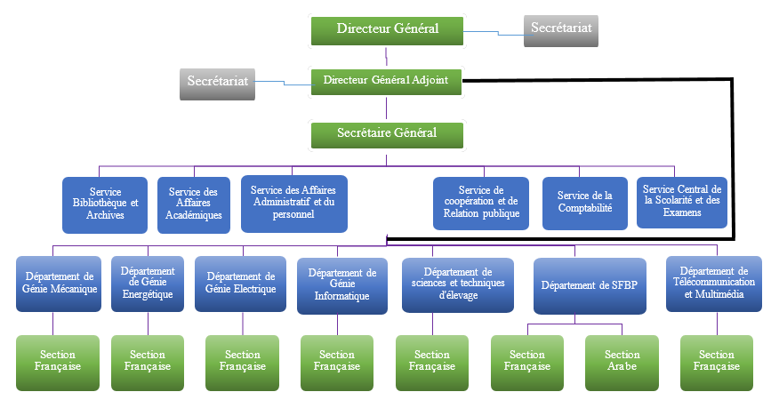

Figure1.1 : Organigramme de INSTA

## Présentation de l’organisme d’accueil

IgoTech est une entreprise privée qui exerce dans le domaine du marketing digital et applications créée par l’arrêté N°…/ ayant son siège à Ndjamena/Tchad. Elle est située sur l’Avenue Pascal Yoadoumnadji.

IgoTech vise à avoir le monopole de création numérique au Tchad d’ici 5ans, pour devenir l’une des premières entreprises numériques sur le continent africain.

Les différents services qu’offre IgoTech sont les suivants :

* Marketing Digital ;
* Imprimerie numérique ;
* E-commerce & Drop Shipping ;
* Développement des sites web et applications ;
* Infographie/Montage vidéos ;
* Studio photo ;
* Conseils, Formations et Recyclages.

Figure1.2 : Organigramme de IgoTech.

## Présentation du projet

### Contexte du projet

En cette période de mondialisation, d’ouverture sur le monde extérieur et des contrats de libres échanges, nos administrations qu’elles soient privées ou publiques sont de plus en plus appelées à améliorer leurs services. Vue cette nécessité, IgoTech à la demande de la **Pharmacie EDENE** a initié et nous a confié ce projet d’informatiser le système de gestion de cette dernière afin de rendre ses différents services plus efficaces, rapides, responsables et fiables.

### Situation de l’existant

Cette étude de l’existant au sein de la pharmacie EDENE a pour but de faire une analyse sur les ressources matérielles et logicielles que dispose la pharmacie. Cette analyse nous a permis d’avoir l’idée sur la situation en ressources (matérielles et logicielles) actuelles de la pharmacie et nous faire l’idée de ce que nous pouvons proposer pour aider cette pharmacie. Afin de mieux effectuer cette analyse, nous avons utilisé la méthode de collecte des informations qui est l’interview au près du gérant de la pharmacie.

* **Les ressources informatiques**

La pharmacie dispose d’un ordinateur de bureau où tourne le système d’exploitation Windows 10 avec une installation de Microsoft Office 2013 lui permettant d’utiliser les feuilles de calcul Excel pour l’enregistrement de leur stock.

* **Les ressources non informatiques**

La pharmacie utilise un registre pour gérer ses ventes journalières.

### Problématique et objectif du projet

#### Problématique

La gestion de cette pharmacie se fait manuellement sachant que la totalité du chiffre d’affaires vient des produits, ce qui engendre plusieurs problèmes tels que :

* Une perte de temps dans la recherche de médicaments périmés
* Les erreurs de calcul engendrées par la gestion manuelle
* Une dispersion de stock pour certains produits
* Utilisation de plusieurs documents qui entraine une mauvaise organisation de ces derniers.

Afin de palier à ces problèmes, nous avons opté pour le développement d’une application web permettant à la pharmacie d’atteindre les objectifs qui seront énumérés dans la partie suivante.

#### Objectifs du projet

Après avoir effectué nos études et en considérant les besoins recueillis auprès de la pharmacie EDENE, nous avons fixé les objectifs suivants :

* Optimiser la vente des produits ;
* Optimiser la gestion de stock ;
* Optimiser la gestion administrative
* Connaitre les recettes de la pharmacie
* Avoir une vue d’ensemble sur la pharmacie à distance

### Les besoins fonctionnels

Les besoins fonctionnels se rapportent aux fonctionnalités que l’application doit offrir pour satisfaire les utilisateurs.

Les fonctionnalités que doit intégrer l’application à développer sont les suivantes :

* **Gestion de stock** : cette opération consiste à suivre l’état du stock à savoir les mouvements réalisés sur le stock (entrée/sortie de médicaments, quantité de médicaments dans le stock, liste de médicament en vois de péremption).
* **Gestion des ventes** : cette opération consiste à réaliser une vente sur l’application. L’utilisateur peut consulter la liste des ventes.
* **Gestion des achats**: cette opération permet au client de pouvoir gérer son espace client en effectuant des achats.

### Les besoins non fonctionnels

Les besoins non fonctionnels sont indispensables et permettent l’amélioration logicielle du système. Ils agissent comme des contraintes sur la solution, mais leur prise en considération fait éviter plusieurs incohérences dans le système. Ce dernier doit répondre aux exigences suivantes :

* **Authentification** : le système doit permettre à l’utilisateur de saisir son login et son mot de passe avant d’accéder au système. Cette opération assure la sécurité du système.
* **Ergonomie** : le système doit offrir aux utilisateur une interface qui soit la plus riche possible afin de limiter le nombre d’écran.
* **Fiabilité** : le système doit être fiable (l’utilisateur doit avoir confiance en la qualité de son produit)
* **Accessibilité** : l’application doit être mobile c’est-à-dire que le gérant ou le pharmacien peuvent accéder à cette dernière et avoir le même service en dehors de la pharmacie.

### Méthodologie de développement

Pour bien mener un projet informatique en général, et en particulier un projet de génie logiciel, l’on est appelé à suivre un certain nombre de procédures bien définies. C’est ainsi que nous avons opté pour notre projet, la méthodologie ‘**Agile**’.

La méthodologie Agile est une approche de gestion de projet qui consiste à diviser le projet en phases et met l’accent sur la collaboration et l’amélioration continues. Elle nous permet de suivre un cycle de planification, d’exécution et d’évaluation. **[1]**

Nous avons choisi l’agilité afin de pouvoir réagir rapidement aux changements des besoins ou aux commentaires de la pharmacie sans faire dérailler les plans initiaux.

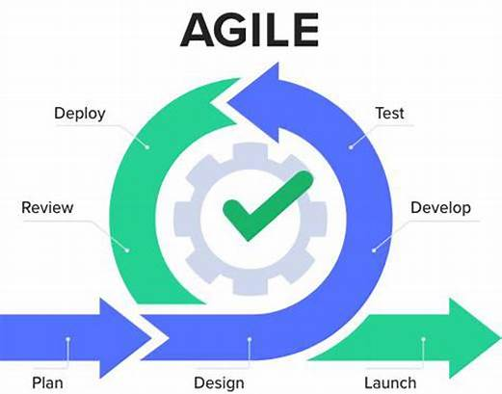

Figure1.3 : méthodologie agile.

### Langage de modélisation

Pour modéliser les exigences que nous avons mentionnées ci-haut, nous nous sommes servis du langage de modélisation unifié **UML.**

Le langage **UML** est un **langage** de modélisation visuelle standard destiné à être utilisé pour faire :

* La modélisation d’affaires et des processus similaires,
* L’analyse, la conception et la mise en œuvre de systèmes logiciels. **[2]**

Pour réaliser ce projet, nous avons utilisé deux (02) diagrammes avec la version 2.5.1 de UMLpubliée par **OMG** en décembre 2017 :

* Diagramme de cas d’utilisation,
* Diagramme de classe.

### Modèle de l’application

Nous avons structuré notre projet en suivant le principe du modèle **MVC.**

Le modèle MVC est un modèle architectural qui sépare une application en trois composants logiques principaux : modèle, vue et le contrôleur. Chacun de ces composants est construit pour gérer des aspects de développement spécifiques d’une application.

#### Définition de la couche modèle

Un modèle contient les données utilisées par un programme. Il peut s’agir d’une base de données, d’un fichier ou d’un simple objet. Par exemple, un objet Client récupérera les informations de la base de données, les manipulera et mettra à jour ces données dans la base de données.

#### Définition de la couche vue

Une vue est un moyen d’afficher des objets dans une application. Par exemple, l’affichage d’une fenêtre ou des boutons ou d’un texte dans une fenêtre. Il comprend tout ce que l’utilisateur peut voir.

La vue est l’interface utilisateur. La vue permet à l’utilisateur d’afficher les données à l’aide d’un modèle et lui permet également de modifier les données.

#### Définition de la couche contrôleur

Les contrôleurs agissent comme une interface entre le modèle et la vue, pour traiter toute la logique métier et les requêtes entrantes, manipuler les données à l’aide du composant Modèle et interagir avec les Vues pour rendre le résultat final. Par exemple, le contrôleur « Client » va traiter toutes les interactions et les entrées de la Vue « Client » et mettre à jour la base de données en utilisant le Modèle « Client ». Le même contrôleur sera utilisé pour visualiser les données du client. **[3]**

#### Illustration du MVC

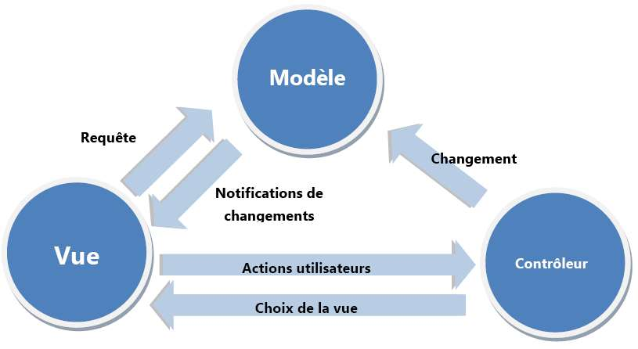

Figure1.4 : modèle MVC.

### Les intervenants

Nous avons dans ce tableau suivant la liste des différentes personnes ayant contribué à la réalisation de ce projet.

|  |  |  |
| --- | --- | --- |
| **Intervenants** | **Titre** | **Rôle** |
| Dr. MAHAMAT HABBIB SENOUSSI HISSEIN | Chef de département Génie Informatique | Encadreur |
| TIBETAN Gildas | Président Directeur Général de IgoTech | Superviseur |
| Olivier MASRAYAM | Etudiant | Réalisateur |
| YAGALI NAFOU Gamaliel | Etudiant | Réalisateur |
|  | Gérant de la pharmacie EDENE | Informateur |

*Tableau1 : Liste des intervenants.*

## Conclusion

Dans ce chapitre, nous avons présenté les différentes institutions d’accueil ainsi que la présentation du projet. Dans le chapitre suivant, nous parlerons de la conception de notre application web en faisant apparaître les cas d’utilisation et le diagramme de classe pour finir.

# **CONCEPTION**

Dans ce chapitre dédié à la conception, nous allons définir le rôle de chaque acteur qui va interagir avec le système. Nous allons identifier les cas d’utilisations ensuite, nous modéliserons leurs rôles sous forme de diagrammes de cas d’utilisation, et finir avec le diagramme de classe.

## Acteurs du système

### Définition :

En [génie logiciel](https://fr.wikipedia.org/wiki/G%C3%A9nie_logiciel) et plus particulièrement en [UML](https://fr.wikipedia.org/wiki/UML_(informatique)), un **acteur** est une [entité](https://fr.wikipedia.org/wiki/Entit%C3%A9#En_informatique) qui définit le rôle joué par un utilisateur ou par un système qui interagit avec le système modélisé. Les acteurs apparaissent dans les [diagrammes de cas d'utilisation](https://fr.wikipedia.org/wiki/Diagramme_de_cas_d%27utilisation). Les acteurs peuvent être classés hiérarchiquement. [4]

### Identification des acteurs du système

* **Le pharmacien**

Le rôle du pharmacien est de :

* Gérer la vente
* Gérer le stock
* Consulter l’état des ventes
* Gérer les utilisateurs
* **Le gérant**

Le rôle du gérant est de :

* Gérer la vente
* Gérer le stock
* Consulter l’état des ventes
* **Le client**

Le client peut consulter les produits, ajouter au panier pour pouvoir terminer un achat.

## Identification des cas d’utilisation

Dans l’application à développer, nous avons défini les cas d’utilisation suivant :

|  |  |  |
| --- | --- | --- |
| **N°** | **Acteurs** | **Cas d’utilisation** |
| 1 | Pharmacien/Gérant/client | Authentification |
| 2 | Pharmacien | * Gérer le stock (Enregistrer, modifier, rechercher produit, consulter et supprimer) ; * Gérer les ventes (Enregistrer, modifier, rechercher, supprimer, consulter) ; * Gérer les utilisateurs (Ajouter, modifier, supprimer, lister) * Gérer les ruptures (visualiser la liste des produits en vois de rupture, supprimer les produits expirés) |
| 3 | Gérant | * Gérer le stock (Enregistrer, modifier, rechercher produit, consulter et supprimer) ; * Gérer les ventes (Enregistrer, modifier, rechercher, supprimer, consulter) ; * Gérer les ruptures (visualiser la liste des produits en vois de rupture, supprimer les produits expirés) |
| 4 | Client | * Gérer achat produit (effectuer achat, visualiser historique des achats, annuler achat) * Gérer Panier de Produit (ajouter, supprimer, mise à jour) * Rechercher produit |

*Tableau2 : Cas d’utilisation.*

## Les cas d’utilisation

* **Authentification** : cette opération permet à un utilisateur de s`authentifier avant d’accéder à un service spécifique de l’application, elle permet aussi de s’assurer de l’identité de l’utilisateur.
* **Gérer les ventes** : donne la possibilité à l’utilisateur d’enregistrer une vente ou de supprimer, de rechercher une vente pour la modifier ou pour la consulter.
* **Gérer le stock** : permet à l’utilisateur d’enregistrer ou de supprimer un produit dans le stock, de rechercher un produit pour consulter ou de modifier ses caractéristiques.
* **Gérer les ruptures** : elle permet au gérant/pharmacien de visualiser la liste des produits en cours de rupture et de les retirer du stock.
* **Consulter l’état des ventes** : permet au pharmacien d’accéder aux listes de vente et recettes.
* **Gérer les utilisateurs** : permet au pharmacien d’ajouter, de rechercher un utilisateur pour le supprimer, modifier ses caractéristiques ou le consulter.

## Diagramme de cas d’utilisation

En langage UML, les diagrammes de cas d'utilisation modélisent le comportement d'un système et permettent de capturer les exigences du système. [5]

Le diagramme de cas d’utilisation modélise à QUOI sert le système.

### Diagramme de cas d’utilisation du pharmacien

Le diagramme de cas d’utilisation suivant représente les cas d’utilisations identifiés pour le pharmacien.

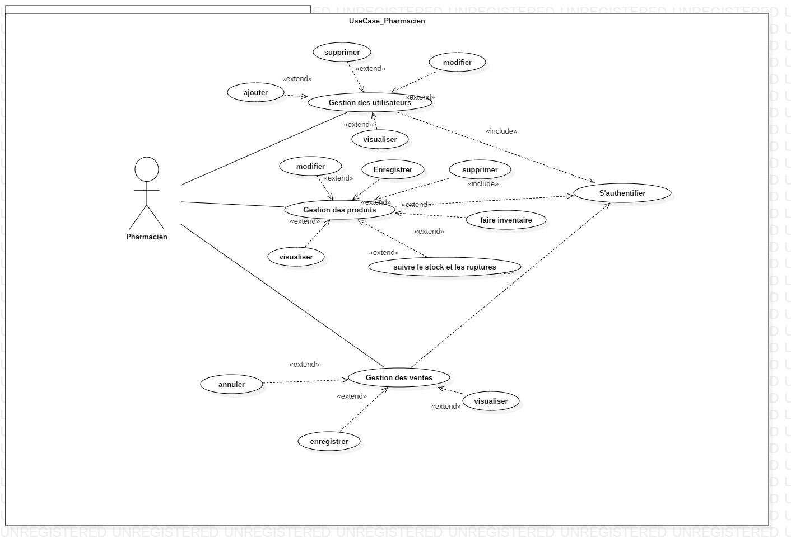

Figure2.1 : Diagramme de cas d’utilisation du pharmacien

### Diagramme de cas d’utilisation du gérant

Le diagramme de cas d’utilisation suivant représente les cas d’utilisations identifiés pour le gérant.

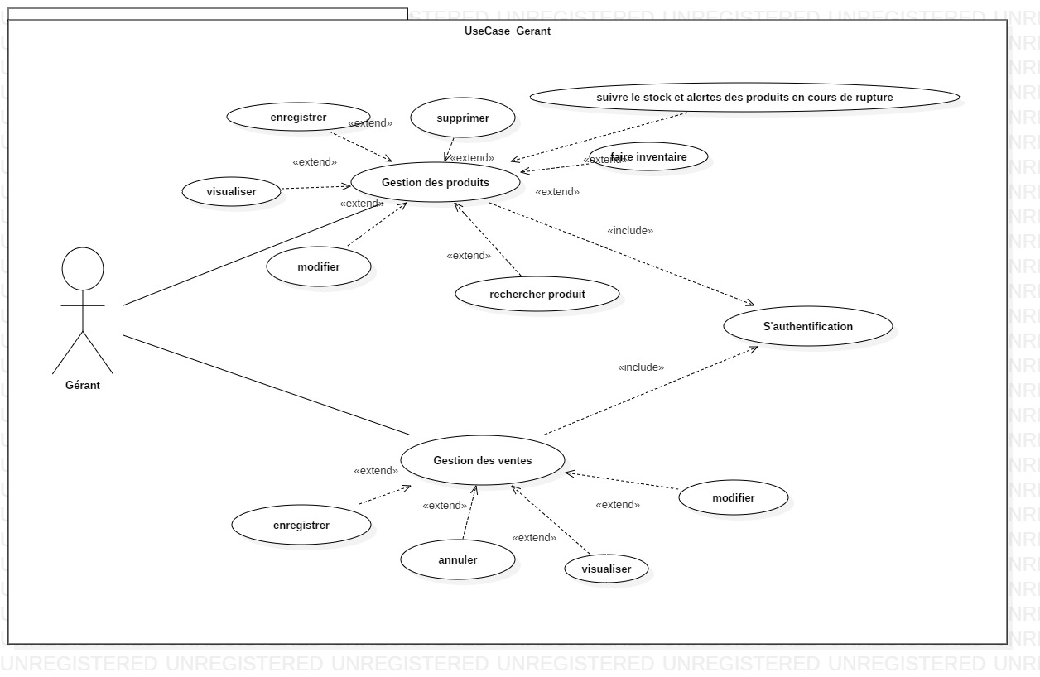

Figure2.2 : Diagramme de cas d’utilisation du gérant.

### Diagramme de cas d’utilisation du client

Le diagramme de cas d’utilisation suivant représente les cas d’utilisations identifiés pour le client.

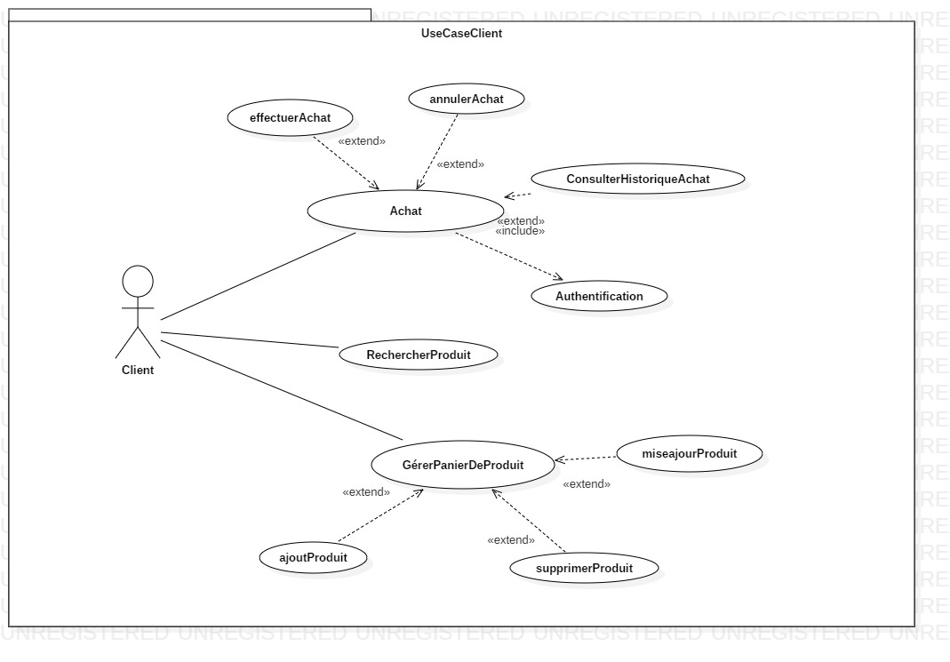

Figure2.3 : Diagramme de cas d’utilisation du client

### Diagramme de cas d’utilisation global

Le diagramme de cas d’utilisation global représente les différentes fonctions de notre application autour des quelles, sont érigés les besoins et les exigences des différents acteurs qui interagiront au sein du système.

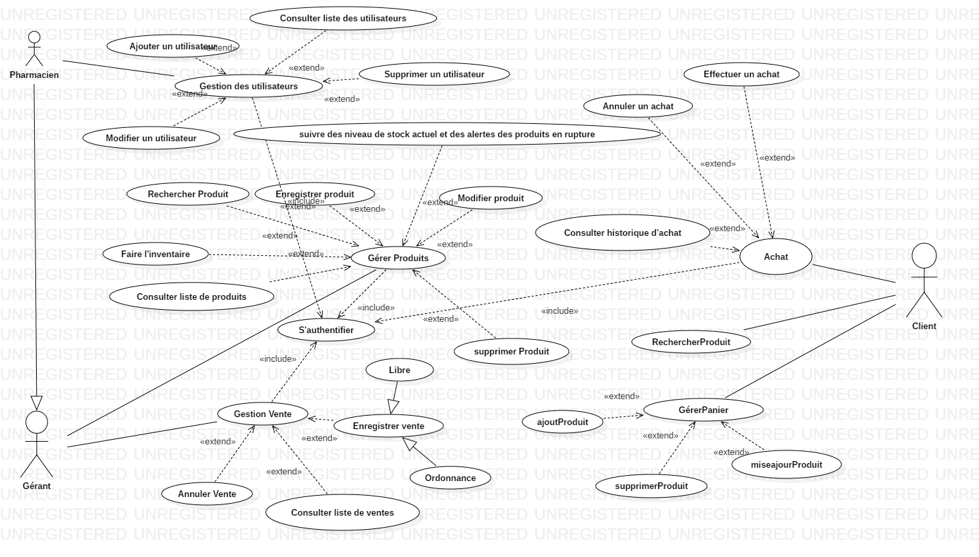

Figure2.4 : Diagramme de cas d’utilisation global.

## Diagramme de classes

Un diagramme de classes est un type de diagramme UML qui décrit un système en visualisant les différents types d’objets au sein d’un système et les types de relations statiques qui existent entre eux. Il illustre également les opérations et les attributs des classes.**[6]**

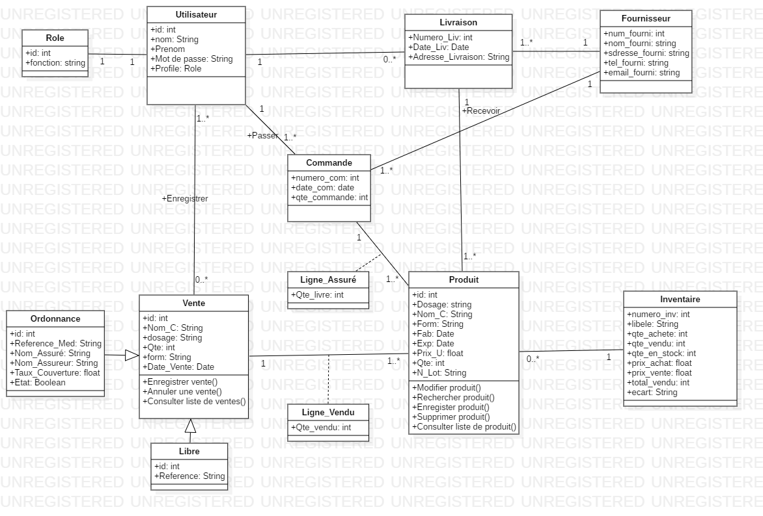

Figure2.5 : Diagramme de classe.

## Conclusion

Dans ce chapitre, nous avons identifié les acteurs du système et leurs rôles qu’on a modélisé en différents diagrammes UML. Dans le chapitre suivant, on verra l’approche technique de l’implémentation.

# **ETUDES TECHNIQUES ET IMPLÉMENTATION**

Dans ce chapitre dédier à l’étude technique et à l’implémentation, nous avons commencé à définir

les outils de développent utiliser pour l’implémentation de notre application. Ensuite nous passerons

à la présentation de l’application puis on finira par une conclusion.

Dans ce chapitre dédier à l’étude technique et à l’implémentation, nous avons commencé à définir

les outils de développent utiliser pour l’implémentation de notre application. Ensuite nous passerons

à la présentation de l’application puis on finira par une conclusion.

Dans ce chapitre dédier à l’étude technique et à l’implémentation, nous avons commencé à définir

les outils de développent utiliser pour l’implémentation de notre application. Ensuite nous passerons

à la présentation de l’application puis on finira par une conclusion.

Dans ce chapitre dédié à l’étude technique et à l’implémentation, nous allons définir les outils de développement utilisés pour l’implémentation de notre application. Puis, nous passerons à la présentation de l’application.

## Application Web

En informatique, une **application web** (aussi appelée **web application**, de l'anglais et français) est une application manipulable directement en ligne grâce à un navigateur web et qui ne nécessite donc pas d’installation sur les machines clientes, contrairement aux applications mobiles.**[8]**

## Avantages d’une application web

Les avantages d’une application web sont les suivants :

* Accès universel depuis n’importe quel type de poste : PC, téléphones mobiles, tablettes…
* Aucune incompatibilité de système d’exploitation (un navigateur suffirait !) ;
* Où qu’on soit, on peut travailler avec l’application ;
* Il y a une centralisation des données ;
* Disponibilité inconditionnelle des données ;
* Aucun risque de perte de données.

## Outils de développement

### Développement des diagrammes

Pour réaliser les diagrammes UML qui ont servis à modéliser notre application web, nous avons utilisé **StarUML (version 3.0.1)**.

StarUML est un outil de génie logiciel dédié à la modélisation UML et édité par la société coréenne MKLabs.  Il est multiplateforme et fonctionne sous Windows, Linux et MacOS.**[9]**

### Visual Studio Code

**Visual Studio Code** est un éditeur de code extensible développé par Microsoft pour Windows, Linux, macOS.

Les fonctionnalités incluent la prise en charge du débogage, la mise en évidence de la syntaxe, la complétion intelligente du code (IntelliSense).**[10]**

Pour notre projet, nous avons utilisé la **version 1.81.1**

### Les navigateurs

Pour voir le rendu de notre application au cours du développement, nous avons utilisé les navigateurs suivants :

**Microsoft Edge :** Microsoft Edge est un navigateur web propriétaire développé par la société américaine Microsoft depuis 2015, et basé sur Chromium depuis 2020. Il fut conçu pour remplacer Internet Explorer. Edge est installé par défaut avec Windows 10 et Windows 11, et est disponible également sur MacOS et Linux, ainsi que sur mobile avec des versions Android et IOS.**[11]**

**Google Chrome :** Chrome est un navigateur web propriétaire développé par Google depuis 2008, basé sur le projet libre Chromium fonctionnant sous Windows, Mac, Linux, Android, iOS.**[12]**

**Mozilla Firefox :** Mozilla Firefox est un navigateur web libre et gratuit disponible pour PC (Windows, MacOS, Linux, BSD, etc.) et mobiles (Android, iOS), développé et distribué par la Mozilla Foundation depuis 2003, avec l'aide de milliers de bénévoles. L'entreprise Mozilla Corporation est créée en 2005 pour se charger du développement.**[13]**

### GitHub

**GitHub** est un service web d'hébergement et de gestion de développement de logiciels, utilisant le logiciel de gestion de versions Git.

Le site assure également un contrôle d'accès et des fonctionnalités destinées à la collaboration comme le suivi des bugs, les demandes de fonctionnalités, la gestion de tâches et un wiki pour chaque projet. Le site est devenu le plus important dépôt de code au monde, utilisé comme dépôt public de projets libres ou dépôt privé d'entreprises.**[14]**

### SQLAlchemy

**SQLAlchemy** est un toolkit open source SQL et un mapping Object-relationnel (ORM) écrit en **python** et publié sous licence MIT.

SQLAlchemy a été publié en février 2006 et est rapidement devenu l'un des ORM les plus utilisés par la communauté Python.**[15]**

Nous avons utilisé la **version 2.0.23.**

### PhpMyAdmin

**PhpMyAdmin** (PMA) est une application web de gestion pour les systèmes de gestion de base de données **MYSQL** et **Maria DB**, réalisée principalement en PHP et distribuée sous licence GNU GPL.**[16]**

Nous avons utilisé la **version 4.6.4** pour l’administration de notre gestionnaire de base de données.

### MySQL

**MySQL** est un système de gestion de base de données relationnelles (SGBDR). Il est distribué sous une double licence GPL et propriétaire. Il fait partie des logiciels de gestion de base de données les plus utilisés au monde[3](https://fr.wikipedia.org/wiki/MySQL#cite_note-3), autant par le grand public (application web principalement) que par des professionnels, en concurrence avec Oracle, PostgreSQL et Microsoft SQL Server.**[17]**

### Node.js

**Node.js** est une plateforme logicielle libre en JavaScript, orientée vers les applications réseau évènementielles hautement concurrentes qui doivent pouvoir monter en charge.

Nous avons utilisé la **version 20.10.0** qui nous a permis de mettre en place l’application **React** et l’installation de différents packages nécessaires pour le développement.**[18]**

## Langage de programmation

### JavaScript

**JavaScript** est un langage de programmation de scripts principalement employé dans les pages web interactives et à ce titre est une partie essentielle des applications web. Avec les langages HTML et CSS, JavaScript est au cœur des langages utilisés par les développeurs web. Une grande majorité des sites web l'utilisent, et la majorité des navigateurs web disposent d'un moteur JavaScript pour l'interpréteur.

JavaScript est aussi employé pour les serveurs Web avec l'utilisation (par exemple) de Node.js ou de Deno.

JavaScript a été créé en 1995 par **Brendan Eich**. **[19]**

### Python

**Python** est un langage de programmation interprété, multiparadigme et multiplateforme. Il favorise la programmation impérative structurée, fonctionnelle et orienté objet. Il est doté d'un typage dynamique fort, d'une gestion automatique de la mémoire par ramasse-miettes et d'un système de gestion d’exceptions ; il est ainsi similaire à Perl, Ruby, Scheme, Smalt lak et Tcl.**[20]**

La version 3.12.0 est celle utilisé pour notre projet

## Framework

Un framework est un ensemble d'outils et de composants logiciels organisés conformément à un plan d'architecture et des patterns, l'ensemble formant ou promouvant un « squelette » de programme, un canevas. Il est souvent fourni sous la forme d'une bibliothèque logicielle et accompagné du plan de l'architecture cible du *framework*.

Un *framework* est conçu en vue d'aider les programmeurs dans leur travail. L'organisation du *framework* vise la productivité maximale du programmeur qui va l'utiliser ; gage de baisse des coûts de construction et maintenance du programme. Le contenu exact du *framework* est dicté par le type de programme et l'architecture cible pour lequel il est conçu.**[21]**

### Flask

**Flask** est un micro Framework open-source de développement web en Python. Il est classé comme microframework car il est très léger. Flask a pour objectif de garder un noyau simple mais extensible. Il n'intègre pas de système d'authentification, pas de couche d'abstraction de base de données, ni d'outil de validation de formulaires. Cependant, de nombreuses extensions permettent d'ajouter facilement des fonctionnalités. Il est distribué sous licence BSD. **[22]**

Nous avons utilisé Flask (version 3.0.0) comme le Framework afin de mettre en place notre application principalement le backend c’est-à-dire le côté serveur.

### React

**React** (aussi appelé **React.js** ou **ReactJS**) est une bibliothèque JavaScript libre. Elle est maintenue par Meta (anciennement Facebook) ainsi que par une communauté de développeurs individuels et d'entreprises depuis 2013.

Le but principal de cette bibliothèque est de faciliter la création d'application web monopage via la création de composants dépendant d'un état et générant une page (ou portion) HTML à chaque changement d'état.

React est une bibliothèque qui ne gère que l'interface de l'application, considéré comme la vue dans le modèle MVC. Elle peut ainsi être utilisée avec une autre bibliothèque ou un [Framework](https://fr.wikipedia.org/wiki/Framework) MVC comme [AngularJS](https://fr.wikipedia.org/wiki/AngularJS). La bibliothèque se démarque de ses concurrents par sa flexibilité et ses performances, en travaillant avec un [DOM](https://fr.wikipedia.org/wiki/Document_Object_Model) virtuel et en ne mettant à jour le rendu dans le navigateur qu'en cas de nécessité.**[23]**

Afin de mieux gérer l’interface de notre application, nous avons utilisé la **version 18.2.0** avec le Template **Chakra-UI**.

**Chakra UI** est une bibliothèque complète de composants React conçus pour faciliter la création d’interfaces utilisateur. L’interface utilisateur de Chakra diffère des bibliothèques traditionnelles en ce qu’elle fournit un ensemble distinct d’éléments mobiles qui mettent l’accent sur la simplicité et l’adaptabilité.**[24]**

## Conclusion

Dans ce chapitre, nous avons abordé l’aspect technique et l’implémentation en partant des outils qui nous ont servis dans le projet et les langages de programmation utilisées sans oublier les technologies de développement web communément appelé Framework.

# Conclusion générale

En somme, ce fut un grand plaisir de passer ce stage de fin de formation. Cela nous a permis de mettre en pratique les connaissances théoriques qu’on a acquises durant notre formation. Nous avons eu à développer une application de gestion de pharmacie avec une administration web. Partant de l’analyse des besoins recueillis, nous avons utilisé une méthodologie de de développement qui nous a permis d’asseoir un modèle

# DIFFICULTÉS RENCONTRÉS

# PERSPECTIVES

# RÉFÉRENCES

[1] [Qu’est-ce que l’agilité ? | Atlassian](https://www.atlassian.com/agile)(date : 25/11/2023)

[2] https://www.uml-diagrams.org/ (date : 25/11/2023)

[3] [Qu'est-ce que le modèle MVC et à quoi ça sert ? - WayToLearnX](https://waytolearnx.com/2020/01/quest-ce-que-le-modele-mvc-et-a-quoi-ca-sert.html#google_vignette) (date : 25/11/2023)

[4] [Acteur (UML) — Wikipédia (wikipedia.org)](https://fr.wikipedia.org/wiki/Acteur_(UML))(date : 05/01/2024)

[5] [Diagrammes de cas d'utilisation - Documentation IBM](https://www.ibm.com/docs/fr/rational-soft-arch/9.5?topic=diagrams-use-case)(date : 05/01/2024)

[6][Qu'est-ce qu'un diagramme d'activités ? Définition, exemples et diagramme d'activité en UML (ideascale.com)](https://ideascale.com/fr/blogues/quest-ce-que-le-diagramme-dactivite/)(date :22/01/2024)

[7] [Le tutoriel "diagramme de classe ultime" pour faciliter la modélisation de vos systèmes (creately.com)](https://creately.com/blog/fr/uncategorized-fr/tutoriel-sur-les-diagrammes-de-classe/)(date :22/01/2024)

[8] [Application web — Wikipédia (wikipedia.org)](https://fr.wikipedia.org/wiki/Application_web) (date :22/01/2024)

[9] [StarUML — Wikipédia (wikipedia.org)](https://fr.wikipedia.org/wiki/StarUML) (date : 22/01/2024)

[10] [Visual Studio Code — Wikipédia (wikipedia.org)](https://fr.wikipedia.org/wiki/Visual_Studio_Code)(date :23/01/2024)

[11] [Microsoft Edge — Wikipédia (wikipedia.org)](https://fr.wikipedia.org/wiki/Microsoft_Edge)(date :23/01/2024)

[12] [Google Chrome — Wikipédia (wikipedia.org)](https://fr.wikipedia.org/wiki/Google_Chrome)(date :23/01/2024)

[13] [Mozilla Firefox — Wikipédia (wikipedia.org)](https://fr.wikipedia.org/wiki/Mozilla_Firefox)(date :23/01/2024)

[14] [GitHub — Wikipédia (wikipedia.org)](https://fr.wikipedia.org/wiki/GitHub)(date :23/01/2024)

[15] [SQLAlchemy — Wikipédia (wikipedia.org)](https://fr.wikipedia.org/wiki/SQLAlchemy)(date : 23/01/2024)

[16][phpMyAdmin — Wikipédia (wikipedia.org)](https://fr.wikipedia.org/wiki/PhpMyAdmin)(date :23/01/2024)

[17][MySQL — Wikipédia (wikipedia.org)](https://fr.wikipedia.org/wiki/MySQL)(date :23/01/2024)

[18] [Node.js — Wikipédia (wikipedia.org)](https://fr.wikipedia.org/wiki/Node.js)(date :23/01/2024)

[19] [JavaScript — Wikipédia (wikipedia.org)](https://fr.wikipedia.org/wiki/JavaScript)(date :23/01/2024)

[20] [Python (langage) — Wikipédia (wikipedia.org)](https://fr.wikipedia.org/wiki/Python_(langage)) (date :23/01/2024)

[21] [Framework — Wikipédia (wikipedia.org)](https://fr.wikipedia.org/wiki/Framework)(date :23/01/2024)

[22] [Flask (framework) — Wikipédia (wikipedia.org)](https://fr.wikipedia.org/wiki/Flask_(framework)) (date :23/01/2024)

[23] [React — Wikipédia (wikipedia.org)](https://fr.wikipedia.org/wiki/React) (date :23/01/2024)

[24] [Introduction à l’interface utilisateur de Chakra | raffiner (refine.dev)](https://refine.dev/blog/chakra-ui/#introduction)(date :23/01/2024)

# ANNEXE

**Annexe1 :** Les utilisateurs du système doivent impérativement s’authentifier via cette interface d’authentification.

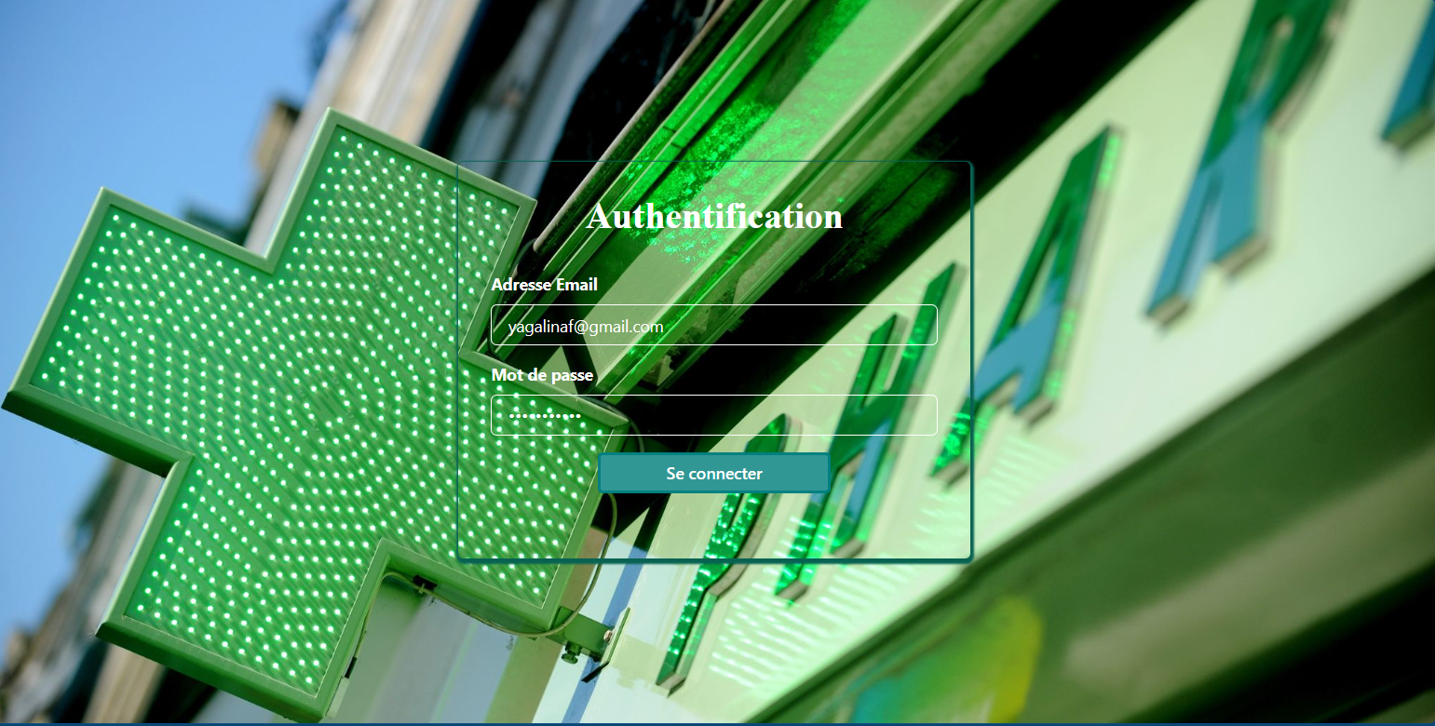

**Annexe2 :** Cette interface permet la création (ou l’enregistrement) d’un nouveau produit dans le stock.

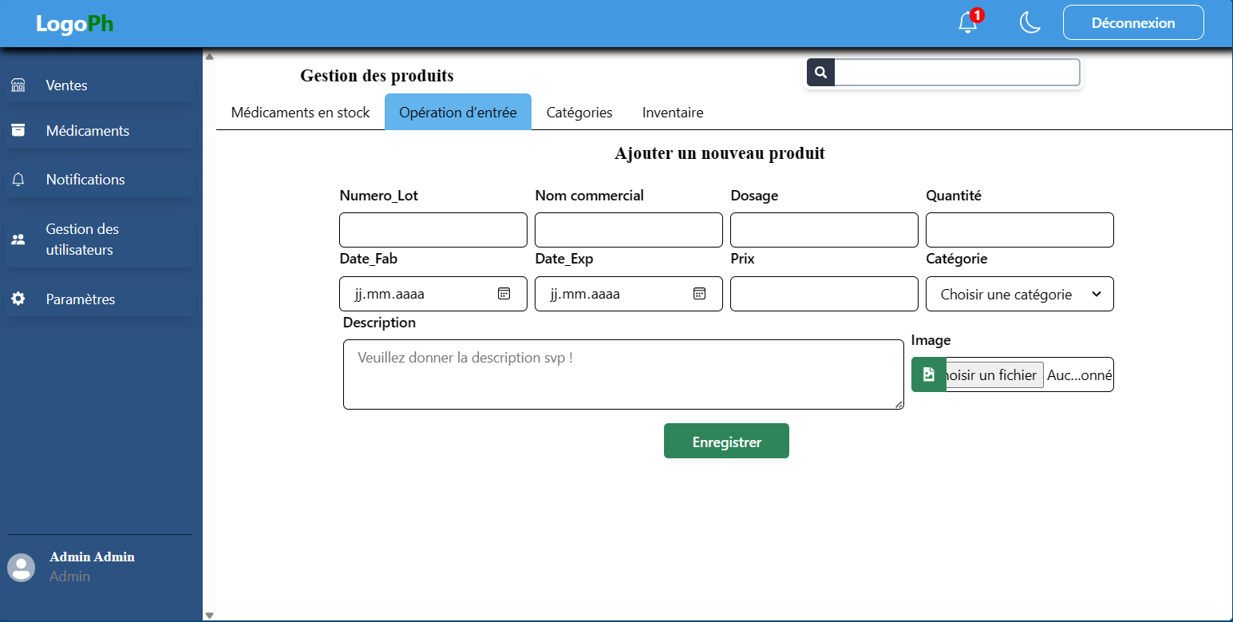

**Annexe3 :** Cette interface présente la liste des produits dans le stock.

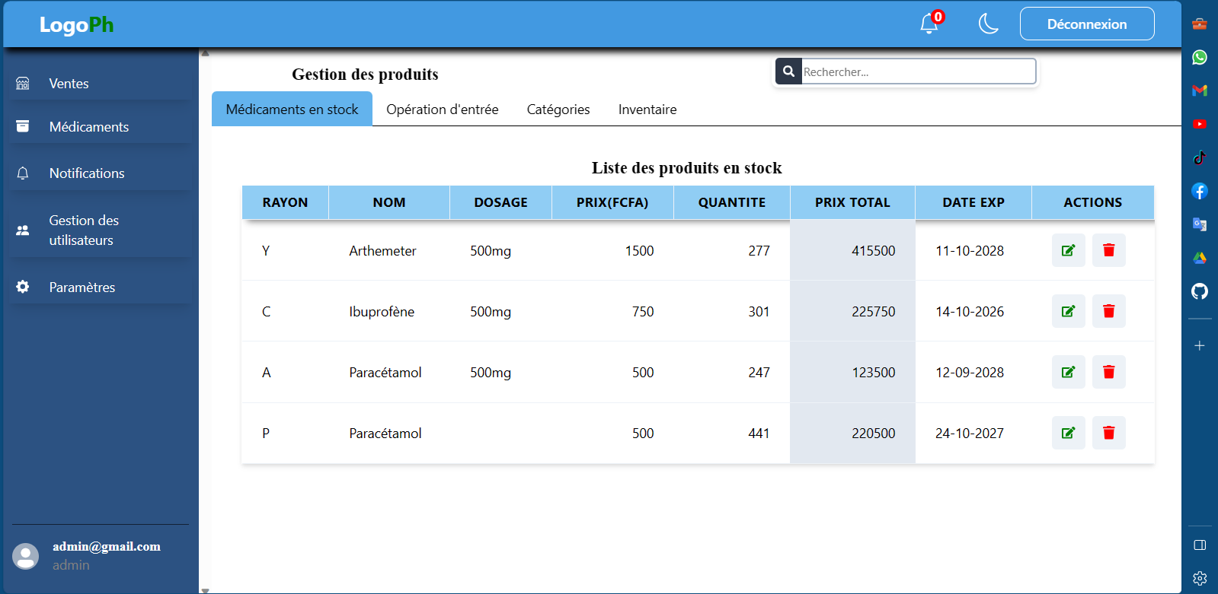

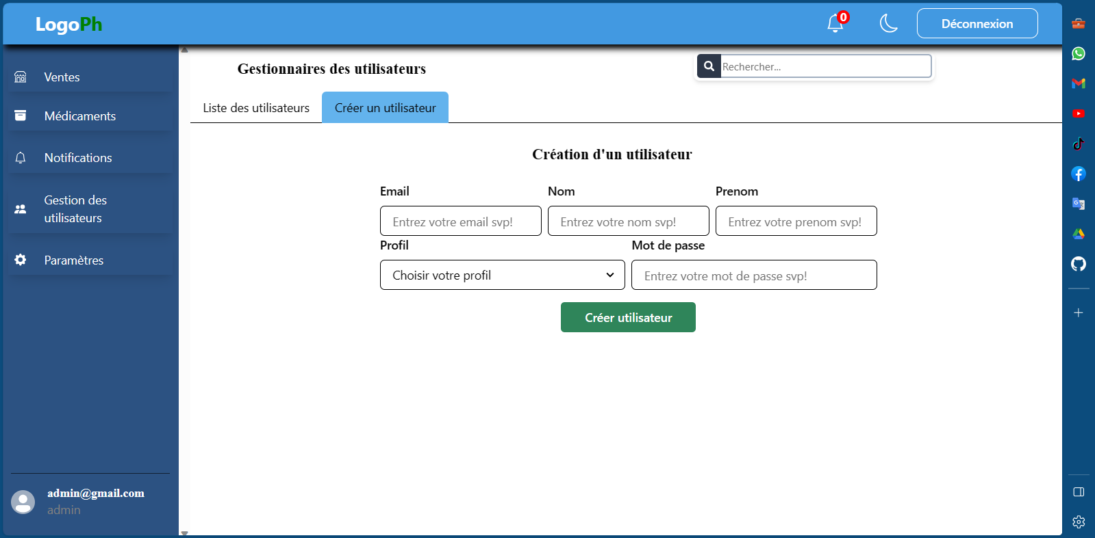**Annexe4 :** Cette interface permet la création d’un nouveau compte utilisateur.

**Annexe5 :** Cette interface présente la liste des utilisateurs crées dans le système.

